

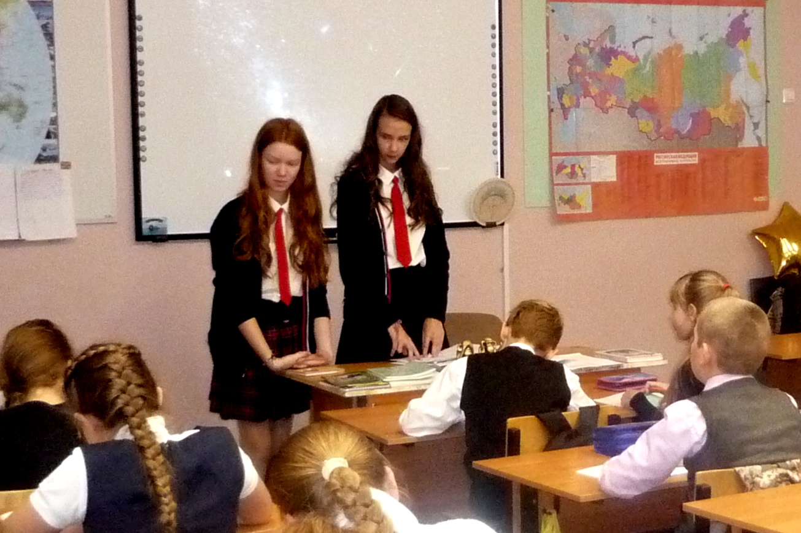

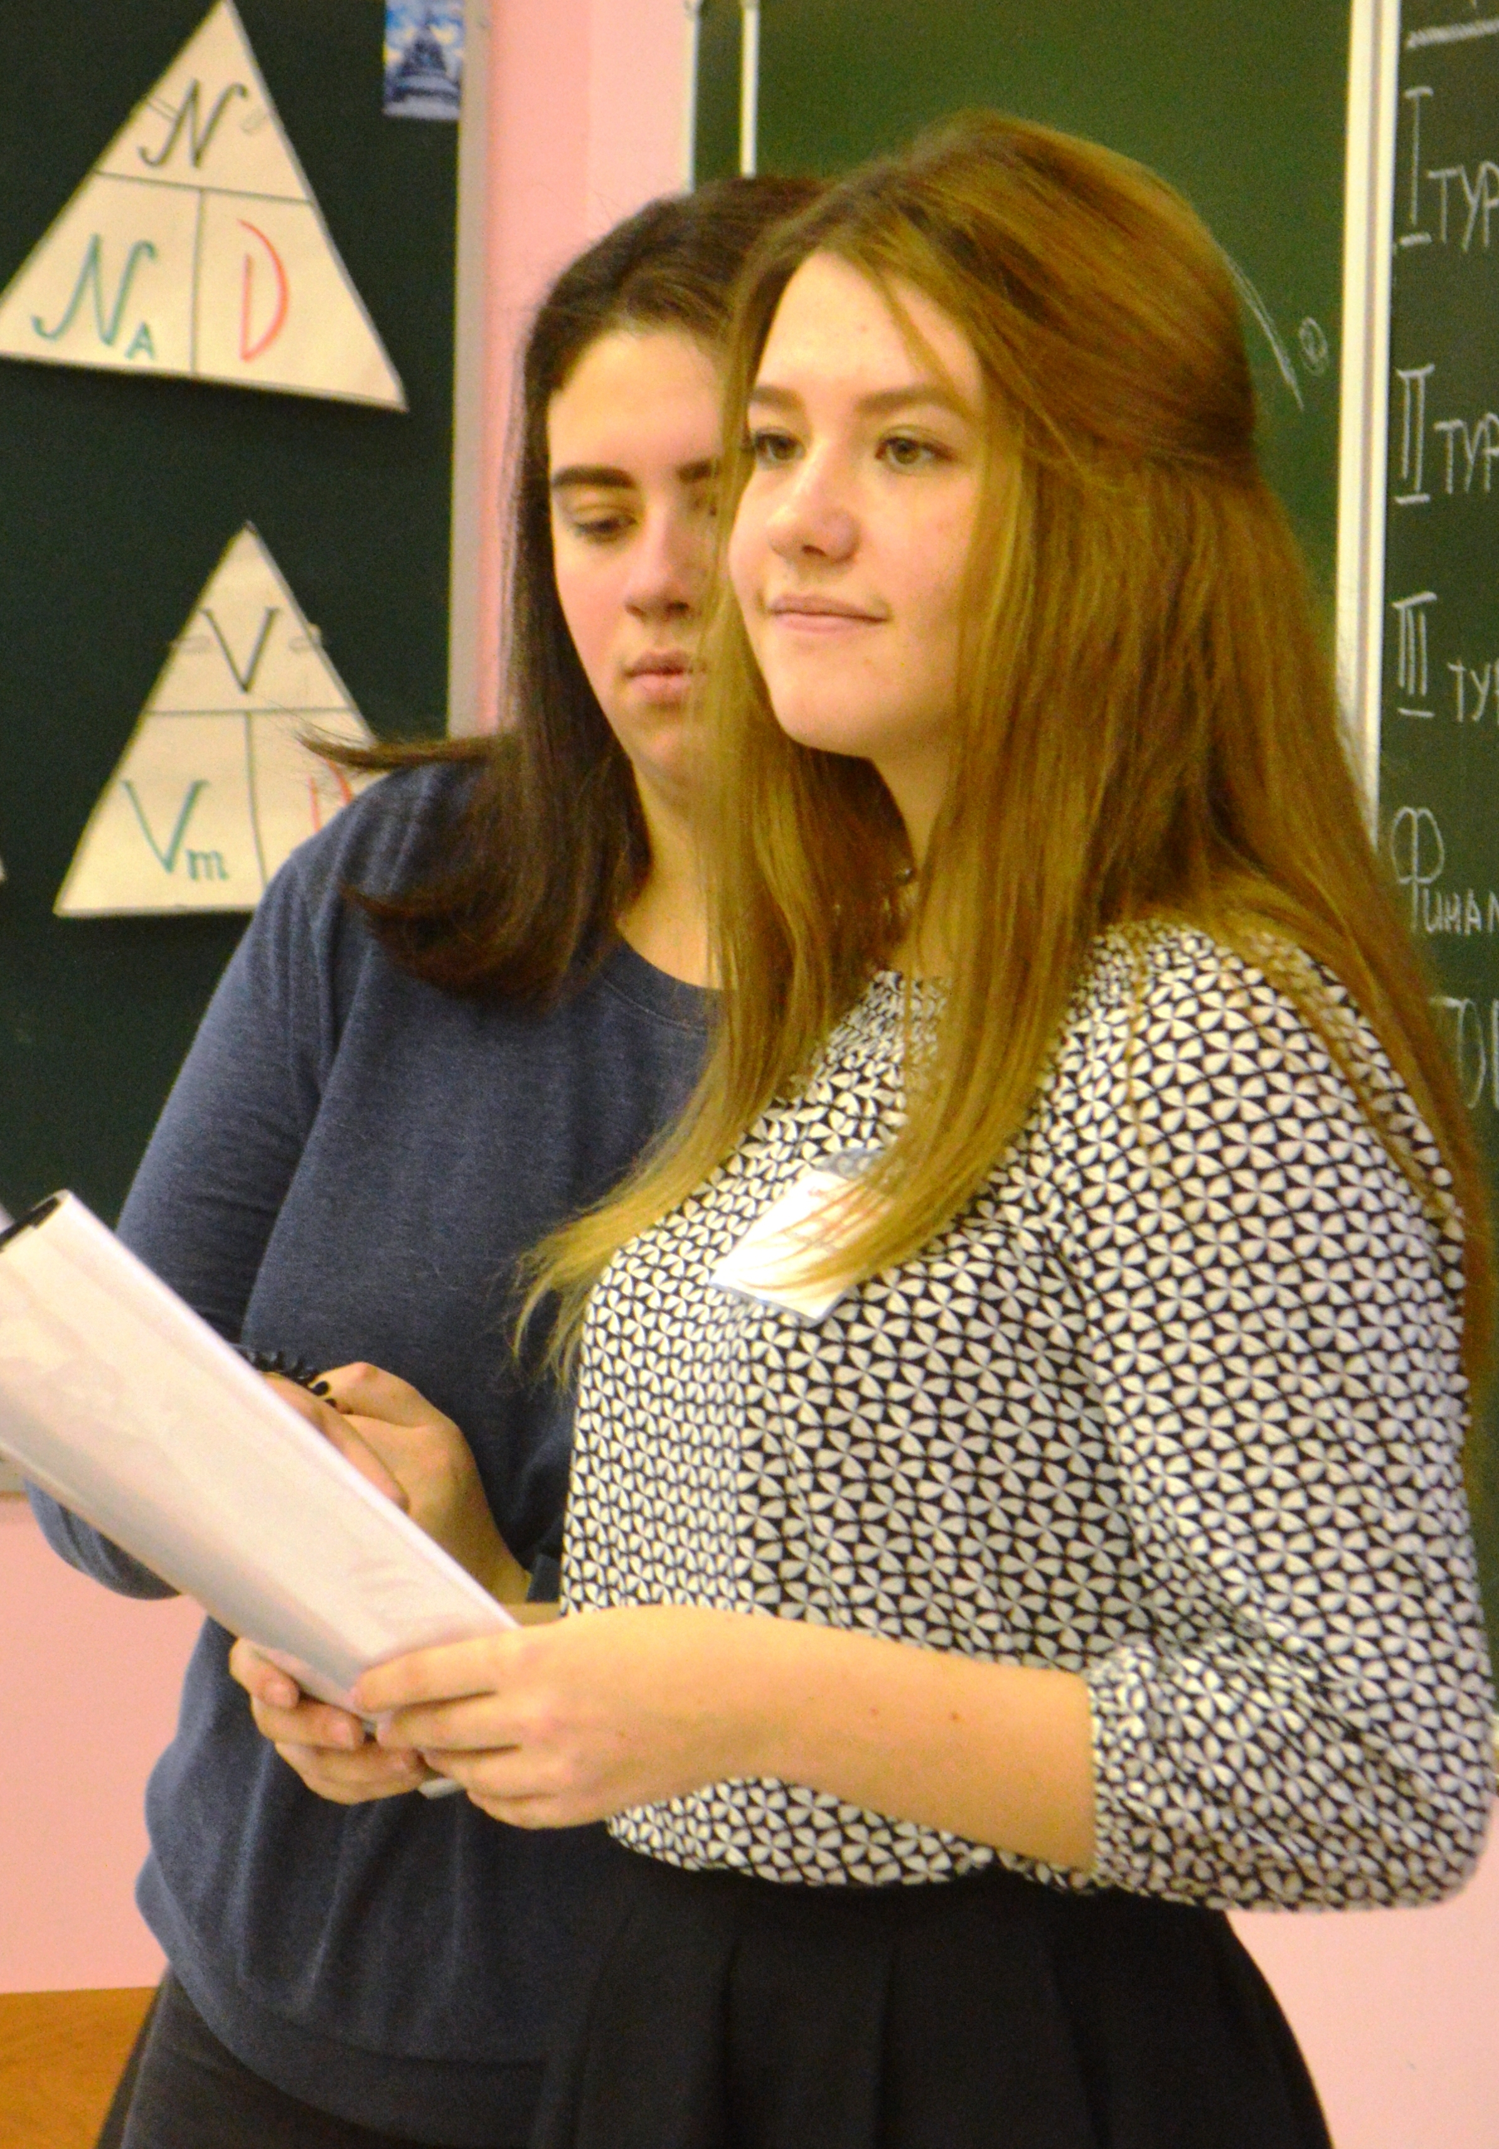

**Этой традиции ровно 20 лет! Первый официальный День дублёра состоялся в октябре 2016 года и был приурочен к Дню учителя. Вспоминает участница того эксперимента, ныне учитель МХК, Н.В.Герасимова: «Тогда это было настоящей сенсацией и все жутко волновались! Но всё получилось, даже лучше, чем планировалось… И многие учителя-дублёры связали свою жизнь именно с педагогической деятельностью. Даже песня-переделка помнится, где такие слова:**

***А давайте в ближайшие сроки***

***Педагогам дадим расслабиться…***

***Проведём мы сами уроки –***

***Вдруг ещё и понравится?!»)))***

**Проба оказалась столь успешной, что День самоуправления укрепился в списке ежегодных и любимых школьных традиций… Вот и в канун каникул вновь подхвачена эстафетная палочка…**

28 октября встречали всех приходящих в школу радостной улыбкой и пожеланиями хорошего дня директор-дублёр Ксения Кузнецова и ее команда: завучи и учителя-дублёры. Затем прозвенел звонок, все разошлись на уроки: учителя-дублёры с надеждой на качественно проведённый урок (Не зря же готовились!), а учащиеся — с ожиданием чего-то необычного. Уроки проводили не только старшеклассники, самый юный учитель-дублёр оказался пятиклассником!

На больших переменах собрал ребят в вестибюле заводной флешмоб, который организовали ученицы 11 класса Диана Позняк и Екатерина Потапова провели. Ритмы музыки не оставили равнодушными учителя технологии Павла Владимировича Коина - он продемонстрировал мастер-класс, к танцу присоединилась и семиклассница Сусанна Петросян, они удостоились общих аплодисментов.

Последним в расписании, как и полагается, Урок для учителей - 12 «А» класса. Одиннадцатиклассники использовали разные формы, методы и способы обучения. В актовом зале педагогов ожидал диктант, индивидуальная работа, работа в группах, физкультминутка, творческая минутка, на которой учителя нарисовали идеального ученика, а учащиеся одиннадцатого класса – идеального учителя.

Завершился день обязательным Педагогическим советом. Директор-дублёр подвёл итоги – проведено более ста полноценных уроков, отзывы самые положительные!.. Присутствующие поделились впечатлениями и предложениями, на экран демонстрировались моменты дня, зафиксированные целой бригадой фотокорреспондентов. День удался на славу!

